UKE | Mandag | Tirsdag | Onsdag | Torsdag | Fredag
1    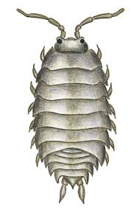 | 4.  PLANLEGGINGSDAG  - barnehagen stengt - | 5.  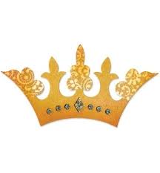  Aldersgrupper | 6.  TURDAG    - husk sekk med mat og drikke - | 7. Smågrupper    Smart samlingstund | 8.  Lekedag    Smart samlingstund
2 | 11.  UTEDAG | 12.  Aldersgrupper | 13.  TURDAG  - husk sekk med mat og drikke - | 14. Smågrupper  Smart samlingstund | 15  Lekedag  Felles utedag sammen. med Øyenstikkeren  - mat og bålkos ute -  Smart samlingstund
3. | 18.  UTEDAG | 19.  Aldersgrupper | 20.  TURDAG  - husk sekk med mat og drikke - | 21. Smågrupper  Smart samlingstund | 22.  Lekedag  HIPP HURRA  Mie 5 år  Smart samlingstund
4. | 25.  UTEDAG | 26.  Aldersgrupper | 27.  TURDAG  - husk sekk med mat og drikke - | 28. Smågrupper  Smart samlingsstund | 29.  Lekedag  HIPP HURRA  Marit 5 år  Smart samlingsstund

